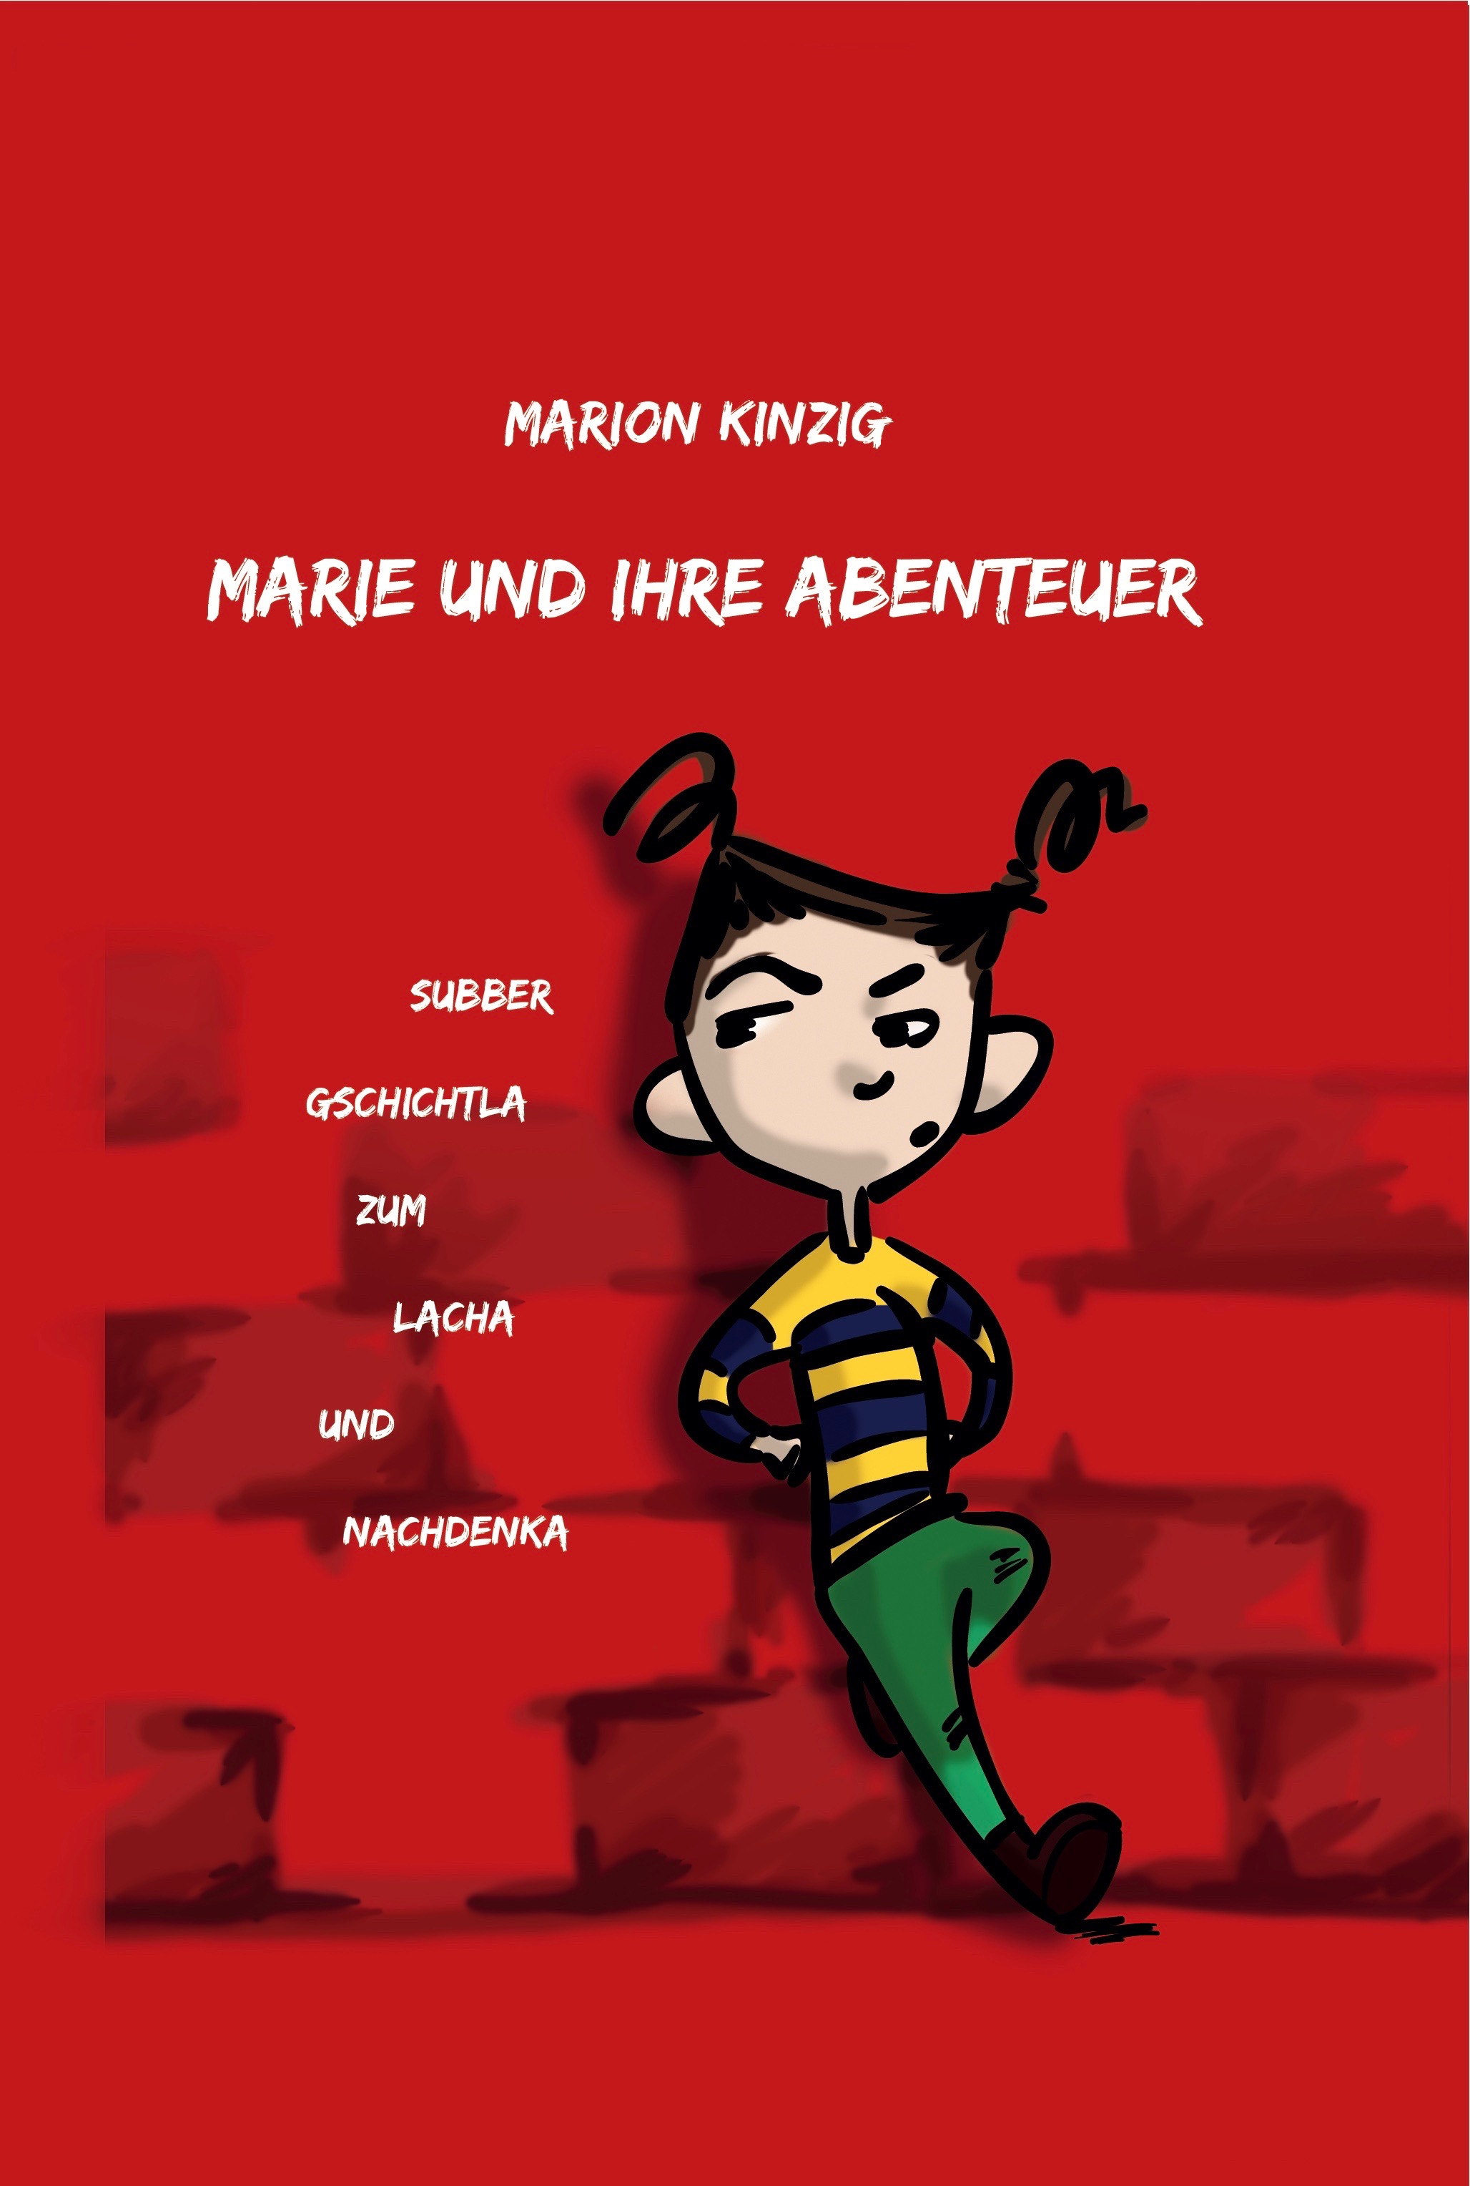

Marion Kinzig
Marie und ihre Abenteuer
Subber Gschichtla zum Lacha und Nachdenka

Für Kinder und junggebliebene Erwachsene

Mit Illustrationen von Mica Wilczynski

Seitenanzahl: 288
Erscheinungsdatum: 2018
ISBN 978-3-7439-8599-5
19,99 €, tredition Verlag

www.marion-kinzig.de

